检 测 报 告

试验名称：拉脱力（高温、常温和-40℃）

主检： |  | 日期： | 2023年3月14日
审核： | 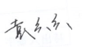 | 日期： | 2022年10月10日
批准： | 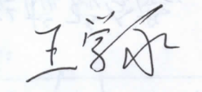 | 日期： | 2022年10月10日

北京光华荣昌汽车部件有限公司实验室

声 明

- 报告无实验室“检测专用章”无效。
- 报告无主检、审核、批准人签字无效。
- 报告涂改无效。
- 复制报告未重新加盖“检测专用章”无效。
- 对检测报告若有异议，请收到报告后15个工作日内通知实验室。
⑹ 送样检测仅对样品负责。
⑺ 电子版报告无安全密码无效。

试验单位：北京光华荣昌汽车部件有限公司实验室
地 址：北京市昌平区流村镇工业园区
电 话： (010) 60793358-5711 邮 编：102200

样品名称 | 4-6变径接头接气管 | 车 型 | 重汽
样品件号 | / | 样品数量 | 15件
委托单位 | 安路普工厂 | 生产单位 | /
送样者及其 联系方式 | 郭建军  电话：13051258130 | 送样日期 | 2023年3月8日
试验地点 | 北京光华荣昌汽车部件有限公司  实验室 | 试验日期 | 2023年3月13日
试验项目 | 拉脱力（高温、常温和-40℃）
试验标准 | 详见GR20230308SQS027试验申请单
样品状态 | 外购件
试验结论 | 对2023年3月8日安路普工厂送检的重汽4-6变径接头接气管按照GR20230308SQS027试验申请单，检测拉脱力（高温、常温和-40℃），经检测不符合标准要求。
备 注 | /

一、试验条件
试验时间： | 2023年3月13日—2023年3月14日
试验地点： | 北京光华荣昌汽车部件有限公司实验室
试验人员： | 吴航波
环境温/湿度： | 温度：22℃；湿度：52%
二、试验仪器设备
序号 | 设备名称 | 设备编号 | 规格型号 | 厂家 | 精度 | 有效期
1 | 低温箱 | R-005 | DXF40-100 | 北京低温设备厂 | ±1℃ | 2023年11月7日
2 | 热老化试验箱 | R-006 | QL-100 | 杭州利辉环境检测设备有限公司 | ±0.5％ | 2023年7月27日
3 | 拉力试验机 | N-074 | QT-1176 | 高泰检测仪器有限公司 | ±0.5% | 2023年7月27日
三、试验方法及评价标准
1、试验方法
1）随机选取长度600mm的样品；
2)在常温下，使用工装将气管插入气阀接头或两通/三通接头中，插入前气管不允许加热，气管要插到接头的根部，不能有任何损伤；
3）将装配好的样件放入70℃的高温试验箱中，保持2h后，迅速取出安装在拉力试验机上进行试验；
4）将装配好的样件放入-40℃的低温试验箱中，保持2h后，迅速取出安装在拉力试验机上进行试验；
5）将气阀(接头）固定，沿接头方向以25±3mm/min速度直至将气管拉脱为止；
6）记录拉脱时的力值。
2.评价标准
常温、低温接头拉脱力≥100N，高温接头拉脱力≥80N
四、标准偏离
1、标准偏离
/
五、试验结果
1、试验结果
样件名称 | 样件编号 | 环境 | 拉脱力（N）
4-6变径接头接气管 | 027-046-202303 | 常温 | 45.56
4-6变径接头接气管 | 027-047-202303 | 常温 | 96.64
4-6变径接头接气管 | 027-048-202303 | 常温 | 72.22
4-6变径接头接气管 | 027-049-202303 | 常温 | 84.40
4-6变径接头接气管 | 027-050-202303 | 常温 | 101.12
4-6变径接头接气管 | 027-051-202303 | -40℃ | 123.06
4-6变径接头接气管 | 027-052-202303 | -40℃ | 93.32
4-6变径接头接气管 | 027-053-202303 | -40℃ | 87.62
4-6变径接头接气管 | 027-054-202303 | -40℃ | 111.88
4-6变径接头接气管 | 027-055-202303 | -40℃ | 80.92
4-6变径接头接气管 | 027-056-202303 | 70℃ | 51.60
4-6变径接头接气管 | 027-057-202303 | 70℃ | 81.86
4-6变径接头接气管 | 027-058-202303 | 70℃ | 76.54
4-6变径接头接气管 | 027-059-202303 | 70℃ | 74.82
4-6变径接头接气管 | 027-060-202303 | 70℃ | 87.78

六、试验照片
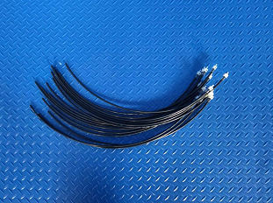
试验前
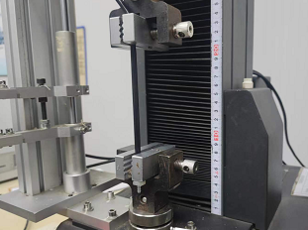
试验中
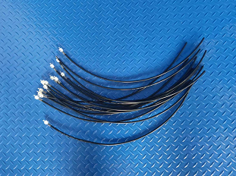
试验后
**报告结束**

